>> A reprodução deste artigo ou de trechos do mesmo é autorizada, sendo obrigatória a citação do nome dos autores.

Valorização recorde dos preços garante faturamento do agronegócio em 2011

Geraldo Sant´Ana de Camargo Barros, PhD
Professor titular USP/Esalq; coord. Científico Cepea/Esalq-USP

Andréia Cristina de Oliveira Adami,Dra.
Pesquisadora do Cepea/Esalq-USP

cepea@esalq.usp.br

Nota: veja, no final deste arquivo, informações sobre atualização da metodologia de cálculo.

As exportações do agronegócio brasileiro alcançaram o recorde de U$$ 88,9 bilhões em 2011, valor 25% superior ao de 2010, acumulando crescimento de 322% desde o ano 2000. Contribuíram para o avanço de 2010 para 2011, o aumento de 26,7% dos preços em dólar e de 1,87% do volume exportado.
Nos últimos dois anos (2010 e 2011), os preços em dólares dos produtos do agronegócio (IPE-Agro/Cepea) se mantiveram elevados. Registraram forte crescimento entre setembro de 2010 e abril de 2011, quando atingiram pico de valorização. A partir de então, apresentam moderada reversão de tendência. Entre setembro de 2010 e abril de 2011, os preços externos cresceram 33%, já a queda observada entre abril/11 e dezembro/11 foi de 6% - Figura 1.
A taxa de câmbio efetiva real do agronegócio (IC-Agro/Cepea), que apresentou forte valorização em 2010, tendeu a se atenuar a partir de janeiro/11. Em 2011, essa taxa manteve comportamento praticamente estável até setembro, momento em que foi observado aumento da aversão ao risco devido à crise na Europa e o Banco Central do Brasil anunciou mudanças na política de juros. Na comparação das médias anuais (2010 e 2011), houve valorização cambial de 19,2%. Devido a essa forte e prolongada valorização do Real, os preços de exportação em reais, ou seja, a atratividade das exportações nacionais (IAT-Agro/Cepea), seguiram trajetória de queda no decorrer de 2010, recuperando-se em 2011 devido ao predomínio do efeito expansivo dos preços externos. Todavia, na comparação das médias de 2011 com 2010, a alta no IAT foi de apenas de 0,5% - Figura 1.
Os volumes das exportações do agronegócio (IVE-Agro/Cepea) mantiveram seu comportamento sazonal, com crescimento a partir de março de cada ano e queda no segundo semestre. No acumulado de 2011, a alta foi de apenas 1,87% frente a 2010 - Figura 1.

Figura 1- Índice de Preços de Exportação do Agronegócio em dólar (IPE-Agro/Cepea), Índice de Volume de Exportação do Agronegócio (IVE-Agro/Cepea), Índice de Atratividade das Exportações do Agronegócio/IAT e Índice da Taxa de Câmbio Efetiva Real do Agronegócio (IC-Agro/Cepea). Dados mensais de Janeiro de 2010 a Dezembro de 2011 (Base jan/10).
Fonte: Cepea/Esalq-USP
Nota: Para o IC, a média de 2011 refere-se a valores de janeiro a novembro
Desde 2009, vencida a primeira etapa da crise financeira, as médias anuais dos preços em dólares (IPE) têm crescido continuamente, atingindo pico de valorização em 2011, 131% acima dos preços de 2000, ano em que os preços externos dos produtos agropecuários encontravam-se demasiadamente baixos. Uma aceleração de preços ocorreu após 2007 – Figura 2. O volume exportado também cresceu bastante: 154% entre 2000 e 2011, quando atingiu o maior valor da série, mas vem mostrando sinais de desaceleração. Já a taxa de câmbio efetiva real (IC) teve forte valorização entre 2000 e 2011, mais de 50%, valorização que teve início em 2003 e seguiu quase que linearmente até 2011. A valorização do câmbio foi compensada pelo forte crescimento dos preços externos; com isso, a atratividade das exportações (IAT) avançou quase 8% nos últimos 12 anos – Figura 2.

Figura 2 - Índice de Preços de Exportação do Agronegócio (IPE-Agro/Cepea) em dólar, Índice de Volume de Exportação do Agronegócio (IVE-Agro/Cepea), Índice de Atratividade das Exportações do Agronegócio (IAT-Agro/Cepea) e o Índice da Taxa de Câmbio Efetiva Real do Agronegócio (IC-Agro/Cepea). Dados anualizados – Janeiro a Dezembro de 2011, com exceçao do IC: jan-nov/11.
Fonte: Cepea/Esalq-USP

Nos últimos 12 anos, o agronegócio brasileiro tem contribuído fortemente com a geração de divisas para o País. Entre 2000 e 2011, o volume exportado cresceu quase 155% e os preços externos, 131%. O saldo comercial avançou mais de 400% (isto é, quintuplicou, como indicado na Figura 3), acumulando US$ 412,3 bilhões, US$ 61,9 bilhões só em 2011. Evidencia-se, assim, a grande importância do País na produção e exportação de produtos agrícolas. Em 2009, de acordo com dados da FAO, o Brasil foi o 5º maior exportador mundial de produtos do agronegócio.
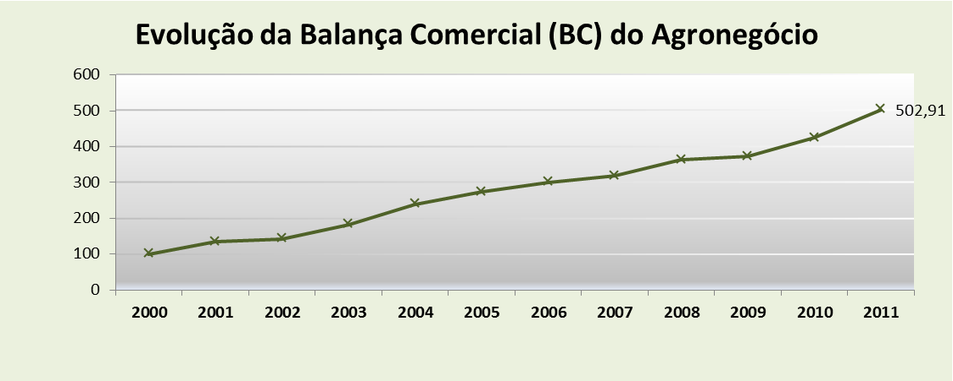
Figura 3 – Evolução do saldo comercial do agronegócio brasileiro (indice:2000=100).
Fonte: Cepea/Esalq-USP
Exportações dos principais grupos de produtos

Na comparação do acumulado de 2011 com o de 2010, os principais produtos exportados pelo agronegócio apresentaram aumento do volume exportado (IVE): soja em grão (13,46%), óleo de soja (11,48%), farelo de soja (4,68%), carne de frango (3,21%), Álcool (2,97%), madeira e mobiliário (2,15%), papel e celulose (1,58%), suco de laranja (1,46%) e café (0,01%). Os produtos que tiveram suas vendas externas reduzidas foram a carne suína (-6,99%), açúcar (-9,44%), carne bovina (-11,60%) e frutas (-21,57%) - Figura 4.

Figura 4 – Variação do Volume das Exportações de Produtos Específicos (IVE/Cepea) – variações percentuais de 2011 em relação a 2010.
Fonte: Cepea/Esalq-USP

As médias dos preços de exportação (IPE) dos principais produtos do agronegócio estiveram maiores em 2011 que em 2010, mesmo com a queda, ou desaceleração, que teve início em abril/11. Forte valorização foi observada para café (56,71%), óleo de soja (39,03%), suco de laranja (34,65%), álcool (31,47%), açúcar (27,53%), carne bovina (22,54%), soja em grão (21,54%), carne de frango (18,30%), frutas (14,66%), farelo de soja (12,60%), carne suína (11,23%) e papel e celulose (6,09%); a exceção foi o grupo madeira e mobiliário, que teve queda de preços de 11,65% – Figura 5.

Figura 5 – Variação dos Preços de Exportação de Produtos Específicos (IPE/Cepea) – variações percentuais de 2011 em comparação com 2010.
Fonte: Cepea/Esalq-USP

No ano de 2011, conseguiram manter atratividade positiva o café (27,4%), óleo de soja (12,6%), suco de laranja (9,03%), álcool (6,09%) e açúcar (3,13%). Perderam atratividade a carne bovina (-0,48%), soja em grão (-1,68%), carne de frango (-4,14%), frutas (-6,95%), farelo de soja (-9,08%), carne suína (-9,83%), papel e celulose (-14,02%) e madeira e mobiliário (-28,62%) – Figura 6.

Figura 6 – Índice de Atratividade da Exportação para Produtos Específicos (IAT/Cepea) – variações percentuais de 2011 sobre 2010.
Fonte: Cepea/Esalq-USP

Preços Recebidos pelos Produtores e Exportadores

Na figura 7 são apresentados os preços recebidos pelos produtores brasileiros (Cepea) e pelos exportadores Secex), tomando-se como exemplo os casos da soja, carne bovina, açúcar e café nos últimos dois anos. Os preços em Reais recebidos pelos produtores agropecuários e agroindustriais são fixados quando da realização dos negócios, no curto prazo, e, dessa forma, podem ter comportamentos diferentes em relação aos preços de exportação em Reais, que são faturados no momento do embarque e ligados aos negócios passados. Mesmo com essa defasagem no tempo, os preços pagos aos produtores e os preços recebidos pelos exportadores estão correlacionados. Observa-se que os preços do café, boi gordo e soja em grão seguem comportamento semelhante nesses dois níveis, o que sugere que as variações das cotações em dólar são transmitidas aos preços internos. No caso do açúcar, os preços pagos aos produtores parecem apresentar movimentos mais fortes (maior volatilidade) do que os preços recebidos pelos exportadores no período analisado, caracterizando possivelmente uma segmentação entre os mercados externo e interno desse produto. Na comparação das médias anuais, os preços nominais recebidos pelos produtores, comparação entre 2011 e 2010, apresentaram elevação da ordem de 9%, 15%, 59% e 16% para açúcar, boi gordo, café e soja, respectivamente. Já os preços recebidos pelos exportadores cresceram 21%, 17%, 50% e 16%, para açúcar, boi gordo, café e soja, respectivamente.

Figura 7 – Indicadores Preço Recebido por Produtores e Exportadores – Açúcar, Boi, Café e Soja.
Fonte: Cepea/Esalq-USP

Principais Destinos e grupos de produtos

Os países da Zona do Euro continuam como principal mercado comprador dos produtos do agronegócio brasileiro, representando, em 2011, pouco mais de 22% dos embarques desse setor nacional. A China mantém-se como o segundo maior destino, com participação beirando os 18%, sendo o principal parceiro comercial do agronegócio brasileiro quando se considera o comércio entre países. EUA e Rússia seguem na terceira e quarta posições, com participação de 6,6% e 4,5%. Entre os 10 principais parceiros comerciais do agronegócio brasileiro, apenas a Venezuela aparece como representante do Mercosul, com participação de 2,6% - Quadro 1.

Quadro 1 – Exportações do agronegócio brasileiro por país de destino - 2011

Fonte: Secretaria de Comércio Exterior (Secex) - Ministério do Desenvolvimento Indústria e Comércio – MIDC
Elaborado por Pesquisadores do Cepea.

Em termos de grupos de produtos, destacou-se, em 2011, o complexo soja, com participação superior a 28% do faturamento das exportações do agronegócio. Açúcar (18,23%) e as carnes (17,77%) também estão entre os principais produtos exportados pelo agronegócio em 2011 - Figura 11.
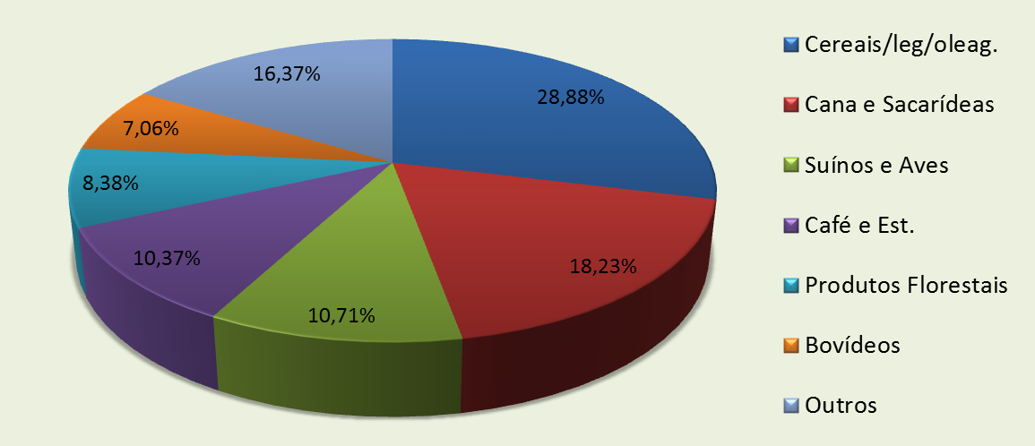

Figura 11 - Exportações do agronegócio brasileiro – principais grupos de produtos.
Fonte: Secretaria de Comércio Exterior (Secex) - Ministério do Desenvolvimento Indústria e Comércio – MIDC
Elaborado por Pesquisadores do Cepea.
A China, principal parceiro comercial do agronegócio brasileiro, concentra suas compras no grupo cereais/leguminosas/oleaginosas (68,8%), sendo quase que a totalidade no item soja em grão. Os EUA e os países da Zona do Euro apresentaram uma pauta mais diversificada. No caso dos EUA, os principais produtos importados do Brasil foram o café (34,8%), produtos florestais (23,5%) e sucroalcooleiros (12,7%). Por sua vez, os países que representam a ZE importaram principalmente soja (33,4%), café (21,5%) e produtos florestais (13%).

Quadro 2 – Exportações do agronegócio para os principais destinos por grupo - 2011
Fonte: Secretaria de Comércio Exterior (Secex) - Ministério do Desenvolvimento, Indústria e Comércio
Elaborado por Pesquisadores do Cepea.

Alguns países da Zona do Euro, como Alemanha e Itália, além da China, Estados Unidos, Rússia e Japão se destacaram em 2011 como destinos dos principais produtos da pauta exportadora do agronegócio brasileiro.
Em relação às carnes, a Rússia foi a principal compradora, tanto para bovinos quanto para suínos, com participações de 23% e 30%, respectivamente. No caso da carne de frango, o Japão ocupou a primeira posição, importando quase 19% do total. Ainda em relação às carnes, Hong Kong merece destaque como 3° maior comprador de frango e bovinos e 2° maior de suínos, com participações de 8%, 12% e 17% respectivamente em 2011.
No caso do café, Estados Unidos, Alemanha e Itália receberam mais de 50% do total exportado pelo Brasil, sendo suas participações de 22%, 21% e 10%.
Quanto ao suco de laranja, as exportações foram ainda mais concentradas. Bélgica (40%), Holanda (21%) e Estados Unidos (14%) receberam 75% do suco exportado pelo Brasil em 2011.
Nesse ano, as exportações de álcool também se concentraram em poucos destinos: Estados Unidos compraram 34% e a Coréia do Sul e o Japão, 15% do total. Em relação ao açúcar, Rússia e China se destacaram, importando 12% e 8% respectivamente.
Quanto ao complexo soja, a China foi a principal compradora, importando 67% da soja em grão e 36% do óleo de soja. Já no caso do farelo de soja, o principal destino foi Holanda, com participação de 27%. Vale destacar que o país também foi o 3° maior comprador de soja em grão, respondendo por 4% do total, dada a concentração das exportações do grão para a China.
Como os países emergentes deverão continuar crescendo bem acima da média mundial, os setores de carnes e de açúcar deverão contar com a força do crescimento da Rússia. A China é uma garantia de comércio firme de soja em grão e óleo. Já café e suco de laranja, assim como o farelo de soja, com exportações mais voltadas para Europa e Estados Unidos, têm perspectiva de pouco crescimento, porém, no caso dos alimentos, a demanda é menos prejudicada diante da sua baixa elasticidade-renda nesses países. No caso do etanol, o fator preponderante será a baixa oferta nacional, limitando o potencial de exportação.

3. Conclusões

Na comparação dos valores médios de 2011 aos de 2010, houve alta de 26,7% nos preços externos em dólares, valorização de 19,2% da taxa de câmbio efetiva real do agronegócio e crescimento no volume exportado de 1,87%, resultando, assim, na alta de 25% do faturamento em dólares. A atratividade das exportações do agronegócio registrou alta de apenas 2,5%, devido à forte valorização do câmbio no período, e o faturamento em Reais cresceu apenas 4,2%.
Desde o ano 2000, o setor vem ganhando participação no comércio internacional, evidenciada pelo substancial aumento do volume exportado. A soja em grão experimentou forte aumento de volume (186%) e preços (167%), liderando a pauta de exportações brasileiras, com suas vendas concentradas na China.
Aliás, em se tratando de parceiro comercial individual, a China consolidou-se como o principal país de destino das exportações do agronegócio brasileiro. Entretanto, em conjunto, a primeira posição é ocupada pela Zona do Euro, que importou mais de 19% dos produtos do agronegócio brasileiro em 2011. EUA e Rússia também se destacaram como destinos das exportações nacionais em 2011. Os grupos de produtos mais importantes em 2011, em termos de valor exportado, foram os do complexo soja, sucroalcooleiro e carnes.
O que se observa, até agora, é que a evolução dos preços internacionais e da cotação do dólar no Brasil se dá de forma mais ou menos compensatória. Os resultados sobre os preços recebidos tanto pelos exportadores como pelos produtores vêm sofrendo movimentos moderados para cima ou para baixo, sem mudança relevante de tendência.
Para 2012, a demanda mundial pelos produtos do agronegócio deve se manter firme, devido principalmente ao crescimento da população e da renda de países como China, Índia e alguns africanos. Por outro lado, a permanência e/ou agravamento da crise na Europa e EUA pode impactar negativamente as exportações do agronegócio e os preços em 2012. Todavia, especialmente no caso dos alimentos, a demanda deve permanecer relativamente constante, com os preços ficando dependentes do comportamento da oferta mundial (bastante suscetível aos frequentes eventos climáticos extremos) e do grau de liquidez, que deverá continuar crescendo.

ANEXO - NOVAS SÉRIES DE EXPORTAÇÃO PARA O AGRONEGÓCIO BRASILEIRO

A partir de janeiro de 2011, a formatação dos índices de exportação calculados pelo Cepea teve modificações. Isso se deu com vistas a se acompanhar a mudança no perfil exportador do agronegócio brasileiro. Para tanto, foram incluídos produtos que alteram a pauta que vinha sendo acompanhada até então. Além disso, realizaram-se mudanças metodológicas na ponderação dos agregados.
Até 2010, o peso de cada agregado baseava-se no valor médio exportado nos últimos cinco anos. A partir de janeiro de 2011, o peso passa a ser calculado com base na composição da exportação do ano anterior, apenas. Por esse motivo, novas séries (desde 1989) para os índices de preços (IPE-Agro/CEPEA), de volume (IVE-Agro/CEPEA), de atratividade (IAT-Agro/CEPEA) das exportações do agronegócio brasileiro e para o índice de câmbio (IC-Agro/CEPEA) são apresentadas neste relatório.
O índice de câmbio (IC-Agro/CEPEA), que representa a média das taxas de câmbio, em valores reais, dos dez parceiros comerciais mais importantes do agronegócio do Brasil passa a ter também a ponderação atualizada anualmente, com base nos valores importados pelos principais parceiros comerciais do Brasil nos últimos três anos.
O detalhamento da metodologia de contrução desses indicadores encontra-se disponível no site do Cepea. A comparação das duas séries, nova e antiga, é apresentada nas Figuras 12, 13, 14 e 15. Observa-se que, como esperado, a alteração na formatação dos índices não trouxe mudanças significativas no comportamento desses ao longo do tempo.

Figura 12 – Comparação do IPE-Agro/Cepea sob a nova e antiga metodologias.

Figura 13 – Comparação do IVE-Agro/Cepea sob a nova e antiga metodologias.

Figura 14 – Comparação do IC-Agro/Cepea sob a nova e antiga metodologias.

Figura 15 – Comparação do IAT-Agro/Cepea sob a nova e antiga metodologias.

Outras informações sobre os índices de exportação do agronegócio calculados pelo Cepea podem ser obtidas com os autores deste relatório: prof. Geraldo Sant’Ana de Camargo Barros e Andréia Adami através do Laboratório de Informação do Centro:
19-3429-8837 ou cepea@esalq.usp.br

